**Podsumowanie**

Podczas trwania całego projektu udało nam się wykonać niemalże wszystkie zadania, oraz osiągnąć prawie wszystkie zamierzone cele. Jednak przede wszystkim każdy z nas nauczył się jak powinna wyglądać dobrze zorganizowana praca w grupie, jak ważne jest dzielenie się obowiązkami, komunikowanie o tym, co się udało lub gdzie występuje jakiś problem, wyznaczanie drobnych, ale konkretnych zadań, żeby łatwiej było osiągnąć planowany cel.

*Osiągnięcia*

W wyżej opisanych Sprintach pokazaliśmy, co robiliśmy podczas minionego miesiąca pracy. Obecnie nasz produkt zawiera: program złożony z 3 plików (pliku nagłówkowego, pliku zawierającego funkcje używane w programie oraz z pliku main), katalogi z nazwami odnoszącymi się do poszczególnych, wymyślonych przez nas, kategorii tekstów, plik zawierający słowa klucze (dla każdej kategorii po 5 słów), przykładowe teksty, do testowania programu, oraz sprawozdanie z pracy.

Program kompiluje się bezbłędnie oraz nie zawiera żadnych błędów. Jest zdolny do wczytania z pliku podanego tekstu, następnie do porónania go z listą słów kluczy. W wyniku programu uzyskamy informację o tym, które ze słów kluczy zostały użyte w tekście oraz ile razy. Dzięki temu będzie można podjąć decyzję co do przynależności teksu do kategorii.

*Podsumowanie pracy zespołu:*

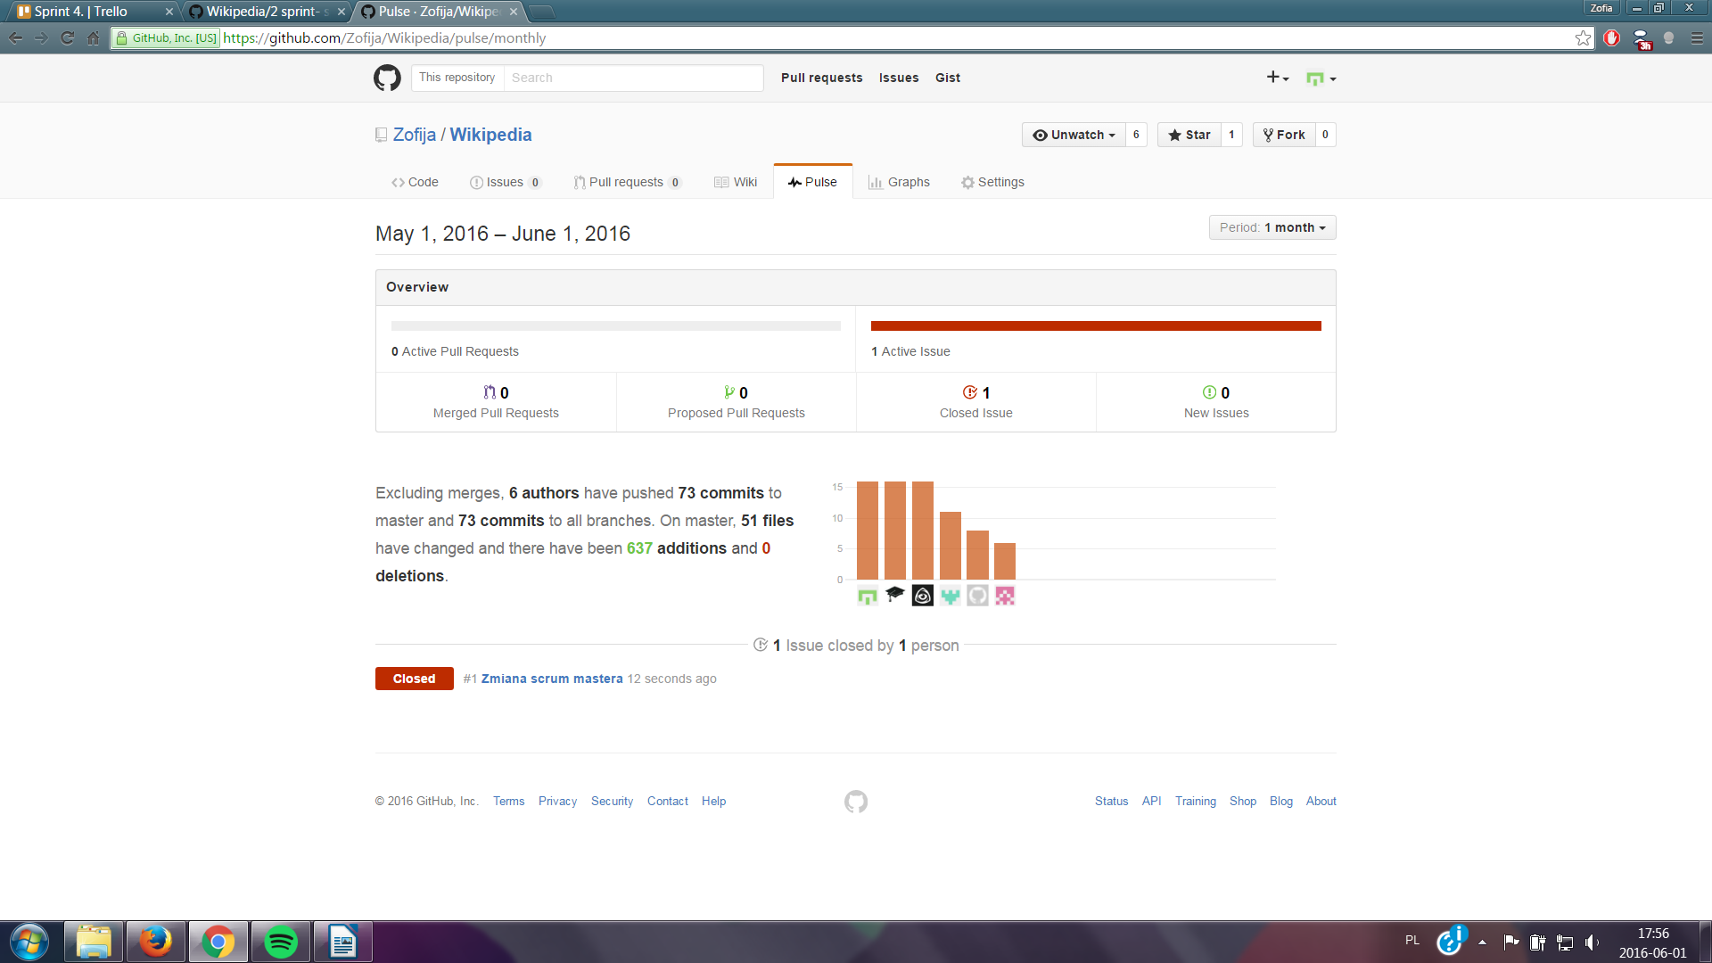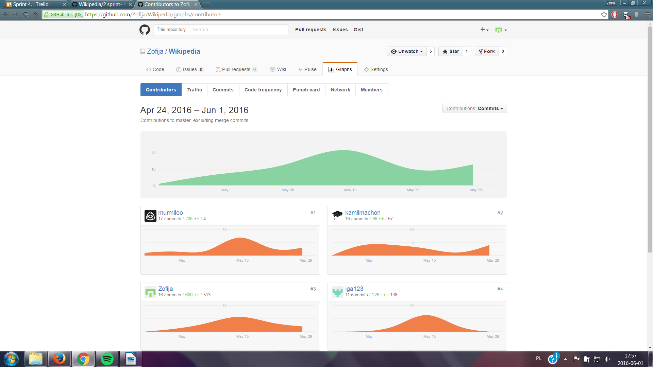

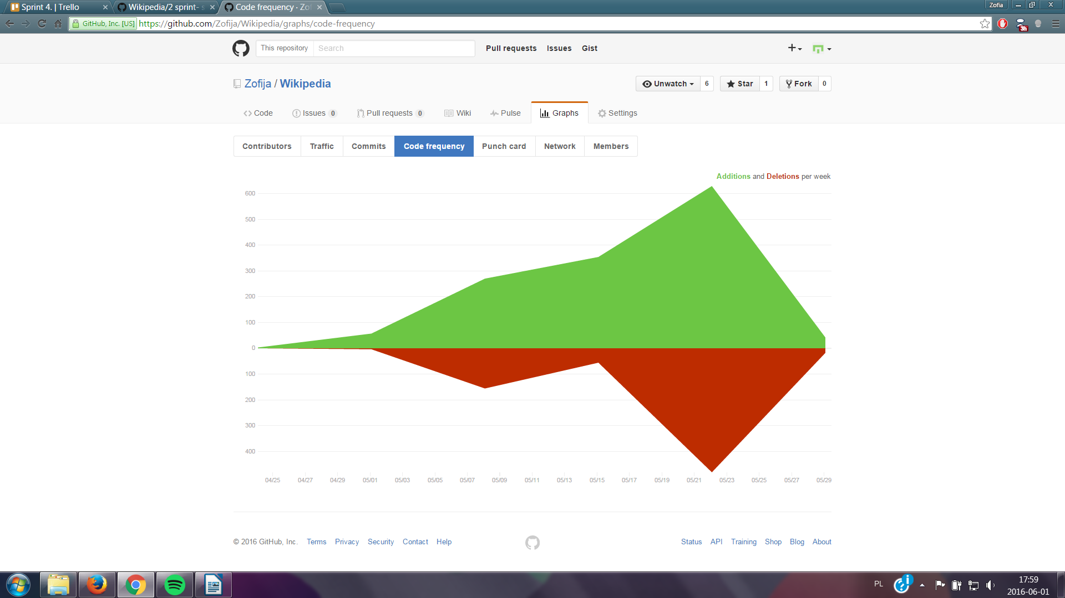*Plany*

Jak wynika z powyższego opisu, nie osiągnęliśmy jeszcze górnej poprzeczki. Gdybyśmy kontunuowali nasze działania, z pewnością kolejnym celem stało by się szukanie nie tylko słów kluczy, ale także ich odmian, po przydzieleniu tekstu do danej kategorii porównanie go z pozostałymi tekstami oraz szukanie nowych powtarzających się słów. Trzeba byłoby też dopracować system przydzielania kategorii, aby mógł bezbłędnie określać gdzie dany tekst powinien zostać przydzielony, oraz który w momencie nie znalezienia odpowiedniej kategorii stworzy nową.